Разработка модульного станка для нанесения тонкопленочных покрытий методом ракельного нанесения

П. А. Пузыня
СПбГЭТУ «ЛЭТИ»
vok-02@mail.ru
М. К. Беккер
СПбГЭТУ «ЛЭТИ»
bekkerm9@gmail.com
Н. М. Шкода
СПбГЭТУ «ЛЭТИ»
nik.shkoda.2003@mail.ru

А. Н. Михайлов
СПбГЭТУ «ЛЭТИ»
lexarobotr2d2@gmail.com

Аннотация. В докладе рассматриваются этапы проектирования и создания универсального прибора для формирования тонкопленочных покрытий толщиной 10 мкм - 1 мм на плоских подложках различного формата. Актуальность работы обусловлена необходимостью повышения технологической гибкости лабораторного и мелкосерийного производства функциональных покрытий при одновременном снижении зависимости от импортных установок. Предложена конструкция модульной механической платформы с рабочей областью до 100×100 см, оснащенной системой числового управления по координатам Y, Z и щелевым узлом нанесения. Реализована портальная схема перемещения с ременной передачей по оси Y и винтовой парой по оси Z, что обеспечивает точное позиционирование рабочего органа и воспроизводимую установку технологического зазора. Архитектура блока управления построена на базе микроконтроллера ESP32 с поддержкой стандартных прошивок управления движением, что позволяет реализовать автоматизированные циклы нанесения с заданными параметрами скорости и траектории. Разработанная конструкция ориентирована на применение в научных лабораториях и малых производственных участках, обеспечивая масштабируемость рабочей зоны, воспроизводимость технологических режимов и возможность интеграции дополнительных технологических модулей.
Ключевые слова: автоматизация, тонкопленочные покрытия, ракельное нанесение, станок, числовое управление

Введение
Формирование тонкопленочных покрытий является одним из ключевых технологических процессов в современной электронике, материаловедении и приборостроении. Тонкие функциональные слои используются при изготовлении аккумуляторных элементов, гибкой и печатной электроники, сенсорных структур, дисплейных устройств, а также защитных и проводящих покрытий различного назначения. Во многих технологических задачах требуется получение равномерных слоев толщиной от единиц микрометров до сотен микрометров с заданными структурными и эксплуатационными характеристиками. К таким характеристикам относятся однородность распределения материала по площади подложки, воспроизводимость толщины, стабильность адгезионных свойств и возможность масштабирования процесса.
Существующие методы формирования пленок можно условно разделить на две группы. Первая группа включает методы получения тонких слоев наноразмерного диапазона, такие как вакуумное осаждение, магнетронное распыление и центрифугирование растворов. Эти технологии обеспечивают высокую точность формирования пленок, однако характеризуются высокой стоимостью оборудования и ограничениями по толщине покрытия. Вторая группа включает методы формирования покрытий макроскопической толщины, например литье, экструзию и различные способы наливного нанесения. Такие методы ориентированы преимущественно на получение относительно толстых слоев и не обеспечивают требуемую точность регулирования параметров покрытия в микрометровом диапазоне.
Промежуточную технологическую нишу занимают методы ракельного нанесения покрытий, известные как Doctor Blade coating [1]. В рамках данного подхода формирование пленки осуществляется путем дозированного распределения жидкого или пастообразного материала рабочей кромкой ракеля при его перемещении относительно поверхности подложки. Толщина формируемого слоя определяется геометрическим зазором между рабочей кромкой и подложкой, скоростью перемещения и реологическими свойствами материала. Метод отличается относительной простотой реализации, возможностью работы с широким диапазоном вязкостей и применимостью как в лабораторных исследованиях, так и в условиях мелкосерийного производства.
Несмотря на широкое распространение технологии ракельного нанесения, используемое оборудование обладает рядом ограничений. Значительная часть установок ориентирована либо на обработку образцов малой площади в лабораторных условиях, либо на непрерывные рулонные технологические линии промышленного назначения. При этом системы с развитым координатным позиционированием рабочего органа над плоскими подложками большого формата представлены ограниченно. Дополнительными факторами, сдерживающими применение существующих решений, являются зависимость от импортного оборудования, ограниченная гибкость настройки технологических режимов, сложность модернизации и высокая стоимость специализированных установок. [2]
Целью настоящей работы является разработка модульного аппаратного комплекса для формирования тонкопленочных покрытий методом ракельного нанесения на плоские подложки с использованием координатного позиционирования рабочего органа и воспроизводимой регулировки параметров технологического процесса. В работе рассматриваются принципы построения установки, конструктивные решения, направленные на повышение точности нанесения покрытия, а также результаты экспериментальной проверки работоспособности разработанного устройства.

Обзор существующих решений и постановка инженерной задачи
Методы формирования тонкопленочных покрытий из растворов широко применяются при создании функциональных слоев в электронике и материаловедении. К числу распространенных подходов относятся центрифугирование, распыление, погружное и ракельное нанесение покрытий, каждый из которых характеризуется собственными ограничениями по диапазону толщин, площади обработки и точности формирования слоя [3].
Метод ракельного нанесения (Doctor Blade coating) относится к растворно-ориентированным технологиям формирования пленок, при которых материал распределяется по поверхности подложки рабочей кромкой ракеля при заданном технологическом зазоре. Толщина формируемого слоя определяется величиной зазора, скоростью перемещения и реологическими свойствами материала [4]. Метод применяется при изготовлении функциональных покрытий для электроники, энергетики и сенсорных устройств и позволяет формировать слои на сравнительно больших площадях при относительно простой реализации процесса [3].
Конструктивная реализация установок для ракельного нанесения существенно различается. Лабораторные системы предназначены для обработки образцов малой площади и характеризуются ограниченной рабочей областью и зависимостью воспроизводимости процесса от механической жесткости конструкции. Промышленные установки непрерывного действия обеспечивают высокую производительность, однако ориентированы преимущественно на обработку гибких рулонных подложек и обладают ограниченной гибкостью настройки.
Таким образом, актуальной является разработка установки для ракельного нанесения покрытий с координатным позиционированием рабочего органа и достаточной точностью управления, технологическими режимами, обеспечивающей стабильное формирование тонкопленочных покрытий на плоских подложках.

Концепция разработанного прибора и принцип формирования покрытия
Разрабатываемое устройство предназначено для формирования тонкопленочных покрытий методом ракельного нанесения на плоские подложки с использованием координатного позиционирования рабочего органа и программного управления технологическими параметрами процесса. Основной задачей разработки является обеспечение воспроизводимой толщины покрытия за счет стабилизации взаимного положения рабочей кромки ракеля и поверхности подложки, а также повышения точности управления режимами нанесения.
Принцип формирования покрытия основан на дозированном распределении жидкого или пастообразного материала рабочей кромкой ракеля при его перемещении относительно поверхности подложки. Перед рабочей кромкой размещается избыточное количество материала, который в процессе движения равномерно распределяется по поверхности с образованием слоя заданной толщины. Геометрическая толщина покрытия определяется величиной технологического зазора между рабочей кромкой и подложкой, скоростью перемещения рабочего органа и реологическими характеристиками наносимого материала. Стабильность указанных параметров непосредственно влияет на однородность и воспроизводимость формируемого слоя.
В основу предлагаемого технического решения положена концепция координатной механической платформы портального типа, обеспечивающей управляемое перемещение рабочего органа над подложкой и точную установку технологического зазора. Использование координатной системы позволяет реализовать воспроизводимые режимы нанесения покрытия, снизить влияние субъективных факторов настройки и обеспечить возможность автоматизации технологического процесса.
Конструкция прибора предусматривает модульный принцип построения механических и функциональных узлов. Модульность обеспечивает возможность изменения конфигурации установки, упрощает обслуживание и замену элементов конструкции, а также допускает интеграцию дополнительных технологических узлов предварительной и последующей обработки покрытия. Такой подход повышает технологическую гибкость системы и расширяет область ее применения.
Важным элементом концепции является программно реализуемое управление режимами нанесения, включающее задание параметров перемещения рабочего органа, регулировку скорости и воспроизводимую установку технологического зазора. Автоматизация управления позволяет повысить точность позиционирования, снизить влияние механических погрешностей и обеспечить повторяемость результатов при многократном проведении технологических операций.
Таким образом, предложенная концепция прибора направлена на повышение стабильности процесса ракельного нанесения и обеспечение формирования равномерных тонкопленочных покрытий на плоских подложках большого формата за счет сочетания координатного позиционирования рабочего органа, модульной архитектуры конструкции и программного управления технологическими режимами.

Конструктивная реализация установки
Разработанный прибор выполнен по портальной схеме и предназначен для нанесения покрытий на плоские подложки с рабочей областью до 100 × 100 см. Конструкция ориентирована на обеспечение механической жесткости, минимизацию паразитных перемещений и воспроизводимую регулировку технологического зазора между рабочей кромкой ракеля и поверхностью подложки.
Несущей основой установки служит рама, собранная из алюминиевых профилей серии 2040 с пазовым соединением. Выбор профильной системы обусловлен необходимостью обеспечения достаточной жесткости конструкции при сравнительно небольшой массе и возможности масштабирования рабочей области, а также доступности и низкой стоимости. Соединение элементов выполнено с использованием угловых пазовых соединителей и усиливающих пластин, что повышает устойчивость рамы к изгибу и деформациям вращения.
На раме установлен портал, перемещающийся вдоль оси Y. Портальная схема обеспечивает равномерное распределение нагрузки и стабильное перемещение рабочего органа над подложкой по всей длине рабочей зоны. Конструктивное исполнение ориентировано на минимизацию перекосов портала при движении и сохранение параллельности рабочей кромки ракеля относительно поверхности подложки.
Перемещение портала по оси Y реализовано на основе зубчатой ременной передачи с синхронизирующим валом, расположенным на противоположной стороне конструкции. Применение единого приводного двигателя с механической синхронизацией исключает рассогласование сторон портала и снижает вероятность перекоса при движении. Такая схема позволяет обеспечить стабильную скорость перемещения в диапазоне, необходимом для формирования покрытий заданной толщины.
Перемещение рабочего органа по оси Z осуществляется посредством винтовой передачи, соединённой с шаговым двигателем. Использование винтовой пары с малым шагом обеспечивает высокую разрешающую способность регулировки зазора. Каретка узла перемещения установлена на линейных направляющих с цилиндрическими подшипниками, что снижает люфты и повышает устойчивость к поперечным нагрузкам. Такое конструктивное решение направлено на стабилизацию положения ракеля относительно подложки и снижение влияния вибраций на толщину формируемого слоя. На рис. 1 представлена трехмерная модель станка, созданная в САПР.
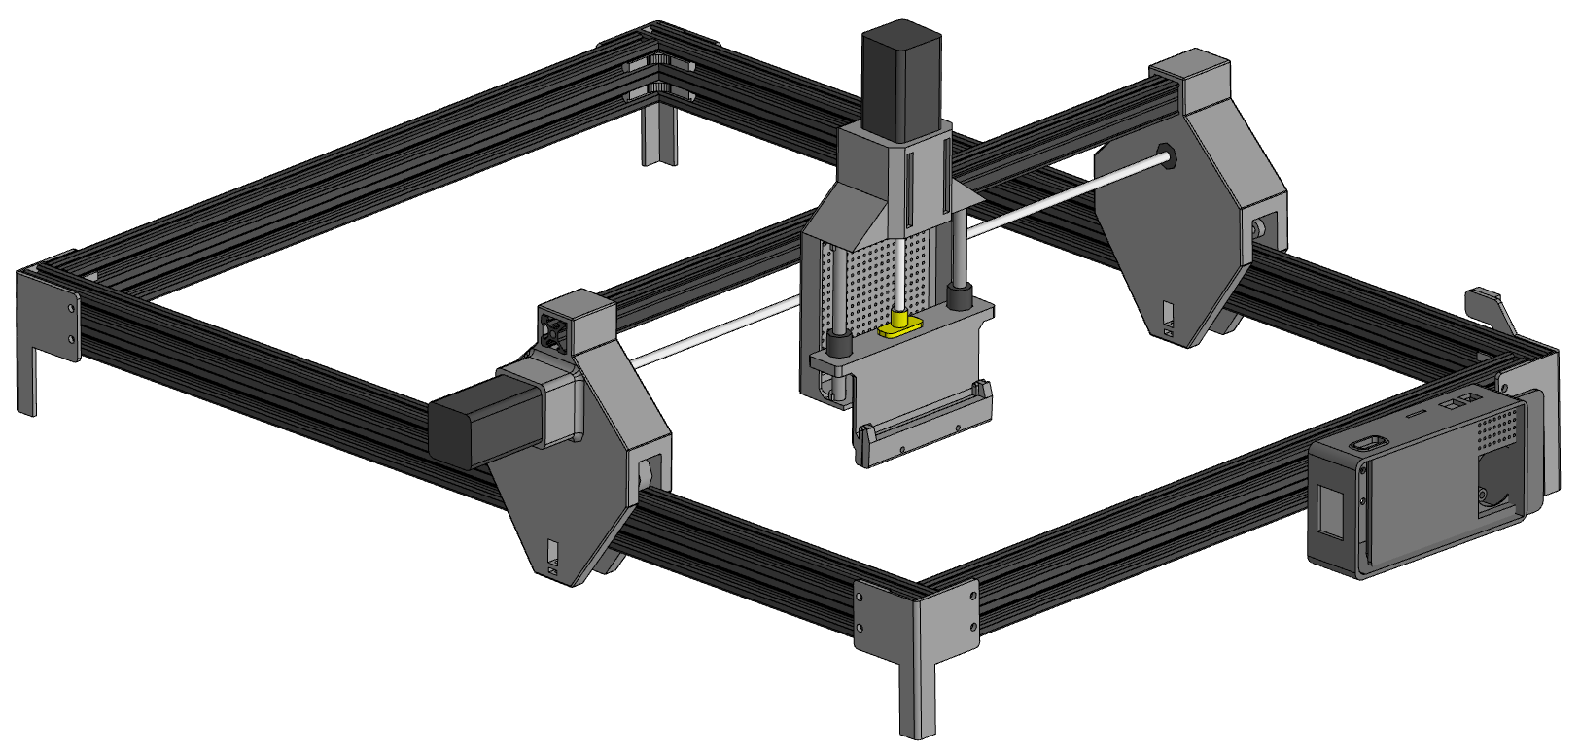
- 3D-модель созданного аппарата
Рабочий узел включает держатель ракеля, обеспечивающий равномерную фиксацию металлической пластины по всей длине рабочей кромки. Конструкция держателя выполнена по типу прижимной «книжки», что позволяет быстро производить замену рабочего инструмента и обеспечивать одинаковое распределение прижимного усилия по длине ракеля.
Регулировка технологического зазора осуществляется за счёт перемещения каретки по оси Z. Винтовая передача в сочетании с микрошаговым управлением шагового двигателя обеспечивает возможность задания толщины слоя с разрешающей способностью менее 5 мкм. Жесткость узла и отсутствие заметных паразитных перемещений являются критическими условиями для получения равномерного покрытия на всей ширине подложки.
Управление перемещением по осям Y и Z реализовано на базе микроконтроллерной платформы с драйверами шаговых двигателей. Система обеспечивает числовое управление координатами, настройку скорости перемещения и реализацию одно- и многопроходных режимов нанесения. Программная архитектура предусматривает калибровку начального положения по каждой оси и настройку шагов на единицу перемещения с учётом параметров механических передач.
Автоматизация управления позволяет исключить ручную регулировку в процессе работы и обеспечивает воспроизводимость технологических режимов при повторении операций нанесения. Наличие интерфейсов подключения к персональному компьютеру расширяет возможности задания параметров и регистрации режимов работы.
Реализация указанных решений позволяет обеспечить стабильное положение рабочей кромки ракеля и уменьшить влияние механических факторов на равномерность формируемого слоя.

Методика экспериментального исследования
Экспериментальное исследование проводилось с целью проверки работоспособности разработанного прибора и оценки воспроизводимости формирования тонкопленочного покрытия при заданных параметрах технологического процесса. Основной задачей эксперимента являлось определение фактической толщины сформированного слоя и анализ отклонения полученных значений от заданных параметров нанесения. На рис. 2 представлена подложка с нанесенной в процессе испытаний пленкой.
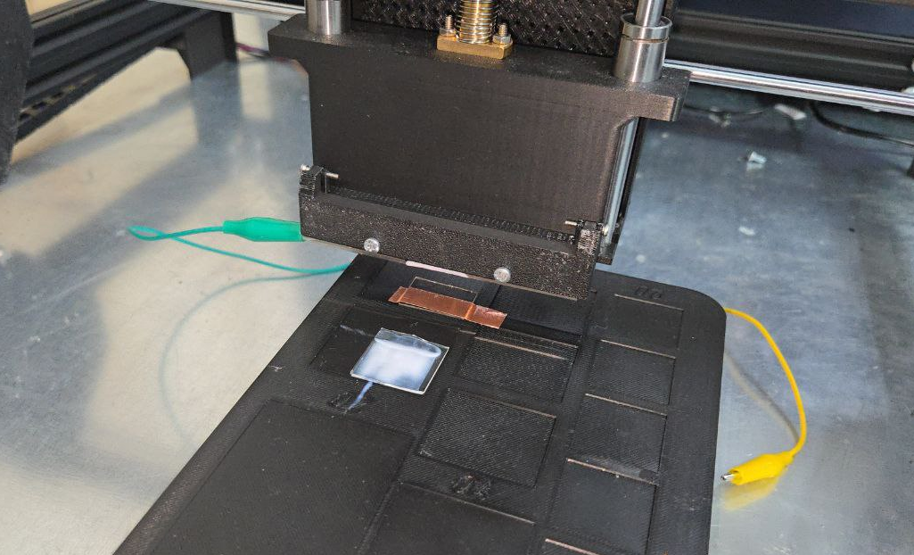
- Подложка с нанесенной пленкой
В качестве подложки использовалось покровное стекло размерами 23 × 20 × 1 мм. Перед нанесением покрытия поверхность подложки подвергалась обработке в тлеющем разряде по всей площади с целью повышения поверхностной энергии и улучшения смачивания наносимого материала. Предварительная обработка обеспечивала формирование гидрофильных свойств поверхности и способствовала более равномерному распределению раствора.
В качестве пленкообразующего материала применялся раствор оксида графена. Материал наносился на подложку в однопроходном режиме. Подложка фиксировалась на жестко закрепленной опорной платформе с позиционирующим пазом, обеспечивающим воспроизводимое размещение образца и исключающим его смещение в процессе нанесения.
Технологический режим нанесения задавался параметрами скорости перемещения рабочего органа и величиной технологического зазора между рабочей кромкой ракеля и поверхностью подложки. Номинальная толщина формируемого покрытия составляла 20 мкм.
Оценка толщины сформированного слоя проводилась косвенным методом на основе измерения оптического пропускания покрытия. Полученные образцы подвергались спектрофотометрическому исследованию в режиме пропускания излучения в диапазоне длин волн 0,2–1,1 мкм. На рис. 3 представлен график спектрофотометрии.
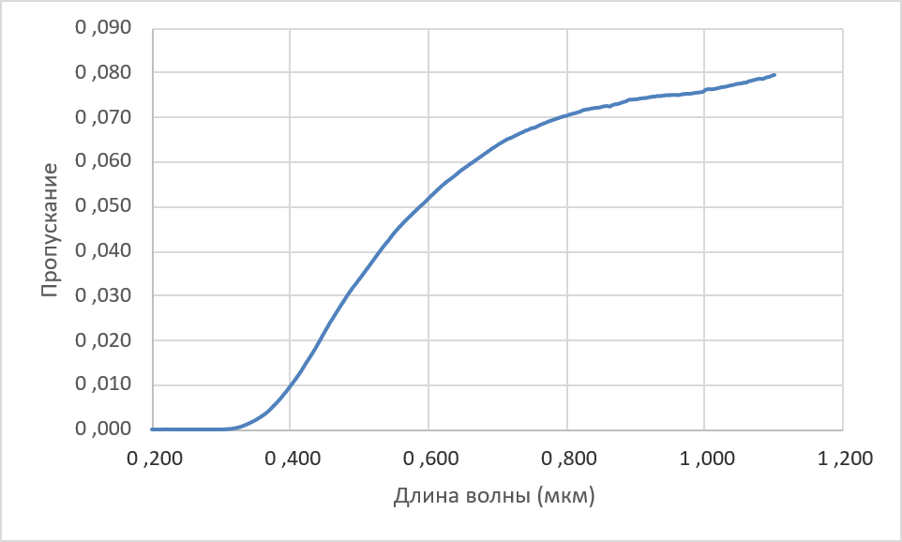
- График зависимости пропускания от длины волны
Обработка экспериментальных данных выполнялась на основе закона Ламберта–Бэра–Бугера, устанавливающего связь между коэффициентом пропускания и толщиной поглощающего слоя и имеющего вид:
$$\begin{aligned}T=\exp\left(-α_{λ}h\right),\end{aligned}$$
где T – оптическое пропускание на выходе из образца, α_{λ} – спектральный коэффициент поглощения, h – геометрическая длина оптического пути (толщина).
Толщина покрытия определялась по спектральным характеристикам пропускания при известных значениях коэффициента поглощения материала. При расчётах учитывалась инструментальная погрешность измерительного оборудования.
Применение оптического метода измерения позволило получить интегральную оценку толщины покрытия прохождения излучения и оценить равномерность сформированного слоя.

Результаты и обсуждение
По результатам обработки спектральных данных толщина сформированного покрытия составила (17 ± 0,2) мкм при заданном номинальном значении 20 мкм. Относительное отклонение фактической толщины от заданного значения достигает 12 %, что подтверждает принципиальную работоспособность разработанной установки и возможность формирования тонкопленочных покрытий с контролируемыми параметрами.
Вместе с тем полученная величина отклонения указывает на наличие факторов, ограничивающих точность процесса нанесения, и свидетельствует о необходимости дальнейшего совершенствования конструкции и режимов работы установки. К числу возможных источников погрешности относятся нестабильность реологических свойств наносимого материала, неоднородность состояния поверхности подложки, остаточные люфты и упругие деформации элементов системы перемещения, а также ограниченная точность регулирования технологического зазора.
Дальнейшее повышение точности формирования покрытия может быть достигнуто за счет введения замкнутых контуров управления положением рабочего органа, автоматической калибровки положения подложки, повышения жесткости конструктивных элементов и оптимизации технологических режимов нанесения. Таким образом, полученные результаты подтверждают работоспособность предложенного технического решения и одновременно определяют направления его дальнейшего развития.

Заключение
В работе представлена разработка модульной установки для формирования тонкопленочных покрытий методом ракельного нанесения на плоские подложки с использованием координатного позиционирования рабочего органа и программного управления технологическими параметрами процесса. Предложенная конструкция основана на портальной механической системе с регулируемым технологическим зазором и обеспечивает воспроизводимое перемещение рабочего органа относительно поверхности подложки.
Проведенные экспериментальные исследования подтвердили работоспособность разработанного прибора и возможность формирования покрытий с заданной толщиной в микрометровом диапазоне. Полученные результаты показали приемлемую воспроизводимость процесса нанесения, при этом выявленные отклонения параметров покрытия указывают на необходимость дальнейшего повышения точности регулирования и стабилизации технологических режимов.
Разработанное устройство может быть использовано для формирования функциональных покрытий в лабораторных исследованиях и задачах мелкосерийного производства. Дальнейшее развитие установки связано с совершенствованием системы управления, повышением точности позиционирования рабочего органа и внедрением средств автоматической калибровки параметров процесса.

Список литературы
- Jiao Jieming, и др. «Solvent Engineering for the Formation of High-Quality Perovskite Films: A Review». Results in Engineering, т. 18, июнь 2023 г., с. 101158. DOI.org (Crossref), https://doi.org/10.1016/j.rineng.2023.101158.
- Doctor Blade Coating: Method, Coating Thickness and Design. // Ossila. URL: https://www.ossila.com/pages/doctor-blade-coating (дата обращения 02.03.2026).
- Butt Muhammad A. «Thin-Film Coating Methods: A Successful Marriage of High-Quality and Cost-Effectiveness. A Brief Exploration». Coatings, т. 12, вып. 8, август 2022 г. с. 1115. DOI.org (Crossref), https://doi.org/10.3390/coatings12081115.
- Adjokatse Sampson, и др. «Scalable Fabrication of High-Quality Crystalline and Stable FAPbI₃ Thin Films by Combining Doctor-Blade Coating and the Cation Exchange Reaction». Nanoscale, т. 11, вып. 13, 2019 г., сс. 5989–97. DOI.org (Crossref), https://doi.org/10.1039/C8NR10267H.

